Posmkāji – izplatītākais dzīvnieku tips

Skolēnam sasniedzamais rezultāts:

3. Salīdzina dažādas kukaiņu kārtas pēc ārējām pazīmēm (cietspārņi, plēvspārņi, divspārņi, zvīņspārņi, taisnspārņi) un to dzīvesveida.

Uzdevumu piemēri

3.2. Aizpildi tabulu, izmantojot dotos attēlus un citus informācijas avotus!
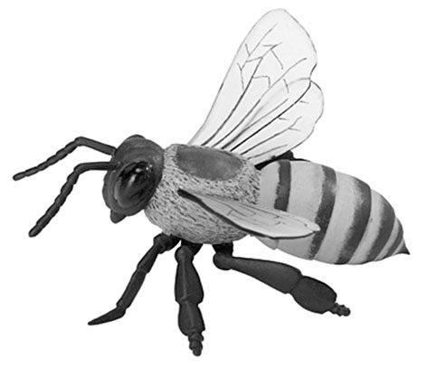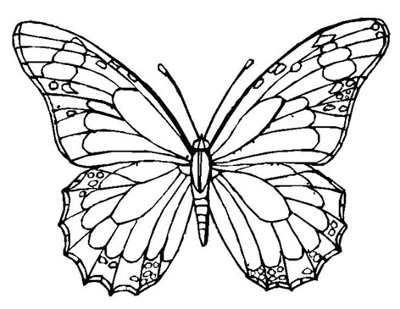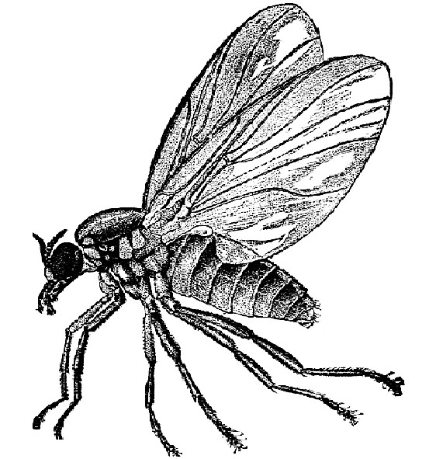
1. | 2. | 3.

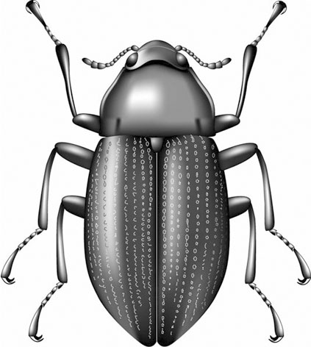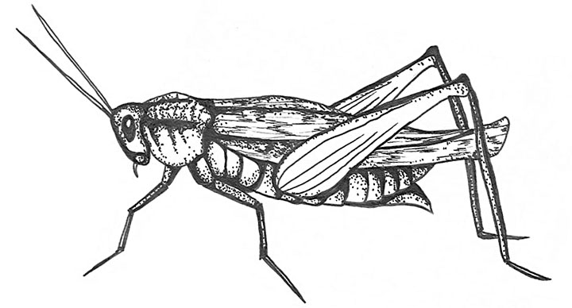
4. | 5.

Att. nr. | Kārta | Spārnu skaits un veids | Kukaiņa nozīme cilvēka dzīvē
Att. nr. | Kārta | Spārnu skaits un veids | Pozitīva | Negatīva
 | Cietspārņi
 | Zvīņspārņi
 | Divspārņi
 | Plēvspārņi
 | Taisnspārņi

